Персонифицированное финансирование в Дагестане. Ответы на самые важные вопросы.

8 октября 2019 - [Администратор](https://xn----8sbap1bmcp5d.xn--p1ai/users/charodacharoda)

[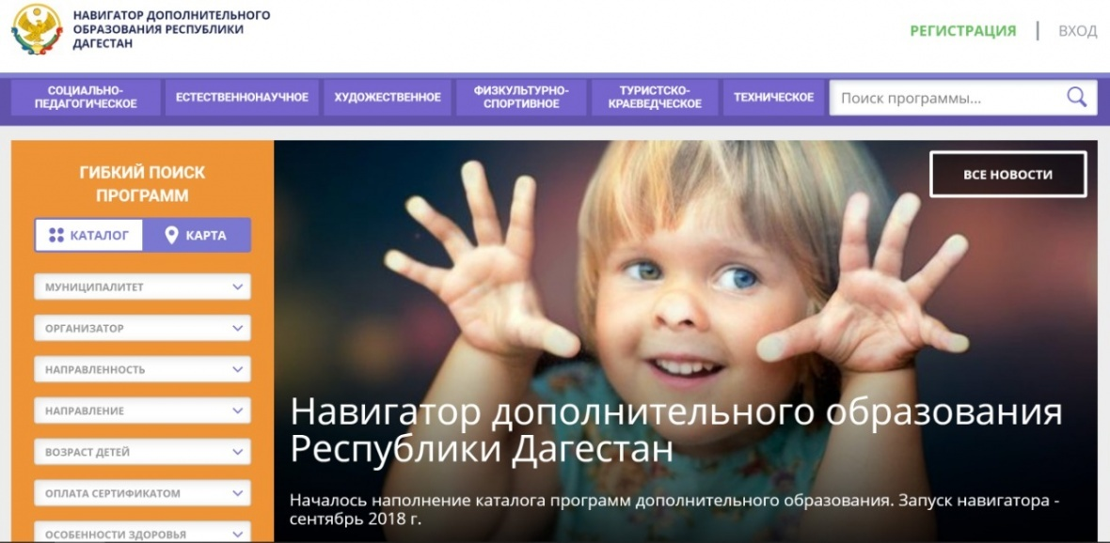](https://мо-чарода.рф/images/photos/medium/article717.jpg)

Мы встретились с и.о. директора Малой академии наук Республики Дагестан Абдулмеджидом Багомаевым и получили ответы на часто задаваемые вопросы по персонифицированному финансированию дополнительного образования, которое в 2019 году реализуется в 26 муниципалитетах Республики Дагестан. В следующем году – повсеместно.

Сегодня в республике стала возможной запись детей в секции, музыкальные школы и детско-юношеские центры через интернет-навигатор дополнительного образования https://р05.навигатор.дети. Те, кто зарегистрировались в Навигаторе и выбрали нужное направление, уже этой осенью смогут воспользоваться сертификатом для оплаты занятий.

Сколько денег – на сертификате? Не придётся ли доплачивать за занятия? Что делать с сертификатом, если в любимой секции его не принимают? А как быть тем, кто успевал посещать не один, а два или три кружка? сегодня поговорим.

С августа родителям, чьи дети посещали дополнительные занятия,  говорили в срочном порядке зарегистрировать детей в интернет-навигаторе дополнительного образования. Сколько сейчас зарегистрировавшихся? И что делать тем, кто этого сделать не успел?

**Сейчас в навигаторе зарегистрировано более 20 тысяч детей. Цифра меняется с каждым часом, уследить за ней очень сложно. Каждый родитель может зарегистрироваться и зарегистрировать своих детей в любое время. Процедура занимает не более 10 минут.**

Кому выдадут сертификат? (возраст)

**Сертификат может получить любой ребенок возраста от 5 до 18 лет. Сначала это сертификат учета – с ним ребенок записывается на любые программы, как и раньше. Если же родитель написал заявление и на сертификат зачислены средства называемые номиналом сертификата, то появляется ДОПОЛНИТЕЛЬНАЯ возможность посещать те кружки, которые переведены на механизм персонифицированного финансирования, в том числе и в частных организациях.**

Правда ли, что зачислять в муниципальные кружки и секции с октября этого года будут только тех, у кого будет сертификат?

**Нет, это не так. Зачислять на программы будут всех детей и им сразу же выдадут сертификат учета. А вот применить сертификат финансирования с денежными средствами можно будет только на те программы, которые в учебном году открыты в рамках персонифицированного финансирования, их в этом году не так много. На  остальные программы можно будет зачислиться всем желающим.**

Но сертификатов-то пока ещё не выдают? А когда будут выдавать? Как и где его можно (и нужно?) будет получить?

**Сертификат можно будет оформить одним из двух способов. Первый – зарегистрироваться в Навигаторе и нажать в Личном кабинете родителя кнопку «Получить сертификат». После этого ребенку выдается сертификат в статусе «Не подтвержден». Данные ребенка и сертификат нужно подтвердить — один раз прийти в учреждение с документами, удостоверяющими личность родителя и ребенка. Второй способ – прийти в учреждение и оформить сертификат там.**

**Важно понимать, что сертификат – это не бумажный документ, а электронная запись в Навигаторе.**

**Лучше всего, не откладывая, зарегистрироваться в Навигаторе и запросить получение сертификата. И после этого уже подтвердить свои данные в учреждении.**

А что делать тем, кто, к примеру, переезжает с семьёй из района в район этим летом? Где получать сертификат? Какой район или город указывать? Или нужно будет менять сертификат?

**При переезде из района в район ранее полученный сертификат с деньгами (с номиналом) сдается, и новый, по новому месту жительства, получается. Ведь в разных районах номинал сертификата разный. А вот сама электронная запись (номер сертификата учета) остается с ребенком до достижения им возраста 18 лет.**

Как и где можно будет сертификат использовать? (только ли в своём районе?)

**Использовать сертификат можно будет в любом учреждении на территории республики, имеющем лицензию на дополнительное образование детей. То есть программа не привязана к районам, если вам удобно ездить из района в город или дистанционно заниматься из одного района в другом. Главное, чтобы само учреждение и его кружки и секции были в специальных реестрах. В Навигаторе или непосредственно в учреждении можно будет записаться на выбранную программу, система сформирует договор и сертификат начнет работу. Каждый месяц с него будет списываться определенное количество денежных средств.**

Правда ли, что «если после регистрации сертификата не использовать его в течение месяца, он будет признан недействительным, и ребенок не сможет заниматься бесплатно в текущем году. В течение года ребенок может менять секции, но перерыв между занятиями также не может быть больше месяца»?

**Сертификат начинает действовать с момента зачисления на программу. Если ребенок больше не хочет посещать занятия, то родитель может написать заявление об отчислении и средства сертификата не будут списываться. Перейти из одного кружка в другой или записаться в несколько кружков можно в любой момент времени – главное, чтобы на сертификате был доступный остаток средств, а в кружке – свободные места.**

Мониторинг экономики образования 2017 года показал, что 69% процентов российских семей в той или иной форме платят за дополнительное образование своих детей вне школы и лишь 29% — в школе. Больше не будет добровольных взносов, платы за костюмы и поездки?

**Однозначно ответить на это вопрос нельзя. Поездки, покупка костюмов и прочие дополнительные расходы не могут полностью покрываться сертификатом – для учреждения важно, прежде всего, оказывать образовательные услуги большему числу детей. То есть как в обычной школе – ребенок обучается по общеобразовательной программе и получает учебники бесплатно и для этого создаются все условия, а школьную форму и тетради Вы покупаете сами.**

А кто определяет стоимость занятий? Сколько за сертификатом денег должно «прийти» в ту или иную организацию (в том числе в частный центр)?

**Нормативные затраты на реализацию образовательных программ определяют муниципалитеты и эта стоимость складывается из нескольких факторов, в том числе уровень зарплаты педагогов, стоимость средств обучения, коммунальных платежей и т.д. В каждом муниципалитете свой уровень нормативных затрат.**

**Номинал сертификата разный и зависит от затрат, которые тратит муниципалитет на дополнительное образование. Каждый муниципалитет сам определяет, сколько средств на сертификат выделить, чтобы охватить как можно больше детей, в том числе тех, кто сейчас ни одной из программ не посещает.**

Есть информация, что только после того, как родитель подтвердит, что ребёнок был на уроке, деньги будут списаны. «Если ребенок болел и пропустил занятие в кружке, семья должна сделать отметку об этом в журнале учета посещаемости, который открывается в личном кабинете. Оператор управления информационной системой в течение двух дней проверит: приложены ли документы об уважительной причине, по которой ребенок пропустил занятие? В этом случае стоимость пропущенного занятия не списывается со счета». Получается, если ребёнок болел месяц – за это время его педагоги не должны получать зарплату?

**Журнал ведет педагог, родителю не надо делать отметку. Если ребенок решит перейти на другую программу, тогда родитель пишет заявление об отчислении и только в этом случае приостанавливается списание средств сертификата, начиная с конца текущего месяца, поскольку зарплата выплачивается педагогу тоже каждый месяц.**

Если ребенок захочет перейти учиться в другую организацию, то вместе с ним учреждение потеряет и деньги. А сколько раз за год можно будет так переходить из одной организации в другую?

**Ребенка никто не ограничивает в возможности смены кружка и учреждения столько раз, сколько он пожелает. Необходимо только написать заявление об отчислении.**

А по факту — как изменится объём финансирования всех учреждений дополнительного образования? И что изменится для каждого учреждения в частности?

**Общий объем финансирования дополнительного образования в муниципалитете не изменится. Для учреждения основное изменение – полная прозрачность его работы. Если в группе осталось 5 детей из 20-ти, то надо понимать: что не так, почему кружок не популярен у семей? И самые эффективные муниципальные учреждения потенциально могут получить больше финансирования – как через механизм муниципального задания, так и по персонифицированному финансированию.**

Смогут ли дети посещать по сертификату два кружка? Например, один – театральный – в школе, другой – танцевальный – в ДЮЦе? Сертификат позволяет сочетать разные виды кружков?

**Да, смогут, и бесплатные кружки так же останутся и будут доступны для занятий.**

«Можно ли сложить сертификаты детей из одной семьи, если один ребёнок не хочет нигде заниматься, а другой рвётся записаться на всё, что предлагают?»

**Нет, сертификат – это индивидуальная гарантия государства, передать его другому лицу нельзя.**

«А не получится ли так, что количество детей в кружках и секциях – сократится? К примеру, один ребёнок раньше посещал сразу два направления допобразования, или три, другой – ни одного. Не потому, что денег у семьи нет, а просто желания нет. Теперь жадный до занятий ребёнок не сможет посещать три секции – потому что сертификат один, а остальное платно, и может оказаться слишком дорого, а родители «нехочухи» просто выкинут сертификат в мусорное ведро?»

**Нет, не получится, ребенок сможет заниматься в нескольких кружках, как и раньше. Для тех же, кто получил сертификат и его не использует, в 2020 году будет введен механизм аннулирования сертификата в случае отсутствия записей на кружки в течение определенного времени, например, 6 месяцев. Это дополнительно будет мотивировать родителей не разбрасываться государственными средствами, и позволит обеспечить максимум детей  бесплатным дополнительным образованием.**

А что с теми, кто походил и бросил? Деньги вернутся в бюджет? То есть недополучат учреждения?

**С сертификата будут списаны средства за уже посещенные занятия. Остальные средства родители смогут направить на посещение другой программы. Конечно, оставшиеся в конце года на сертификатах средства вернутся в бюджет и могут быть распределены по учреждениям.**

Если секция, которую мы посещаем, не принимает сертификат, куда его можно отнести?

**Можно записаться в любую другую секцию, которая работает с сертификатами.**

Что ещё надо учесть родителям и педагогам?

**В первую очередь надо учесть интересы ребенка, его загруженность. И конечно, заявлять о таких интересах – ведь если вы сами не скажете о них, то и учреждения этого не узнают!**

**(Пресс-служба Малой академии наук РД)**

**[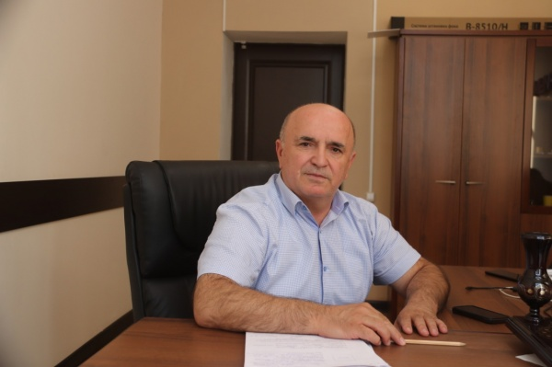](https://мо-чарода.рф/upload/wysiwyg/e8297c963a3d9c4a0707e228518adeb8.jpg)**